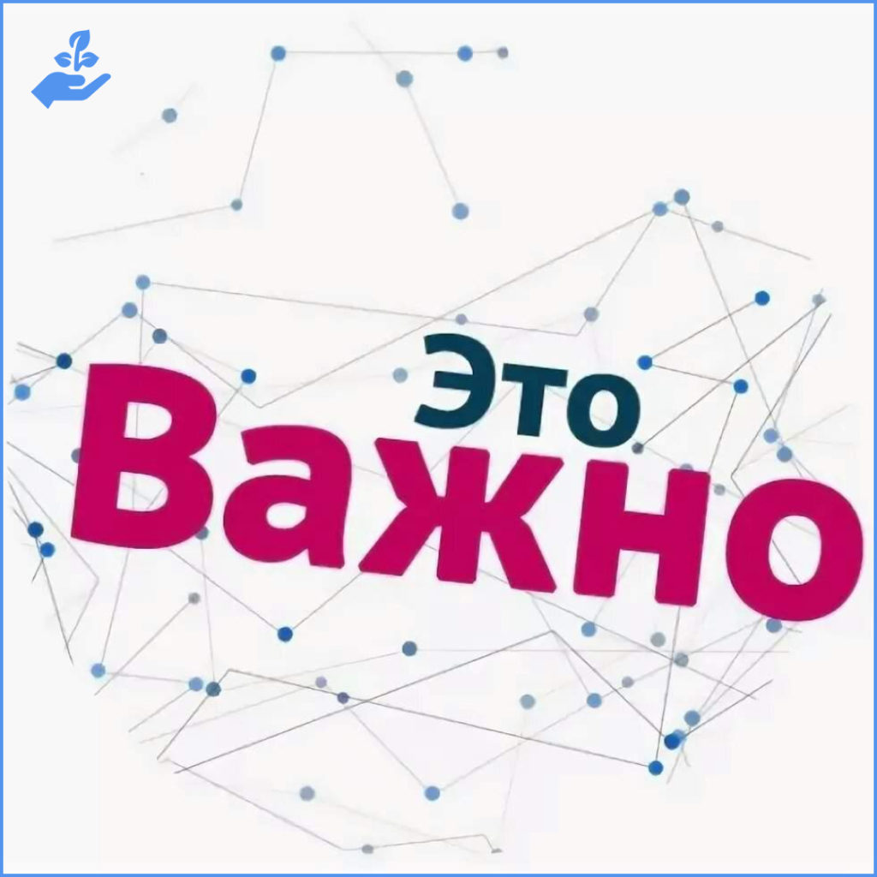

Обращаем ваше внимание, что ежеквартально, до 15 числа месяца, следующего за отчетным, управлением осуществляется приём ежеквартальной статистической отчетности по форме 3.1, установленной приказом Минприроды России от 09.11.2020 № 903 «Об утверждении Порядка ведения собственниками водных объектов и водопользователями учета объема забора (изъятия) водных ресурсов из водных объектов и объема сброса сточных, в том числе дренажных, вод, их качества».
На адрес электронной почты: Pr48oopt@admlr.lipetsk.ru необходимо предоставлять только сканированные копии формы 3.1 в подписанном варианте с печатями. Варианты в форматах word и excel без подписей и печатей приниматься не будут.
В теме сообщения необходимо указать название организации, от которой поступает форма (не экологическая, проектная и т.д., а наименование недропользователя). В одном файле – форма 3.1 только на одну организацию.
Для подтверждения отчета об успешной доставке письма вам необходимо подключить уведомление о доставке.

